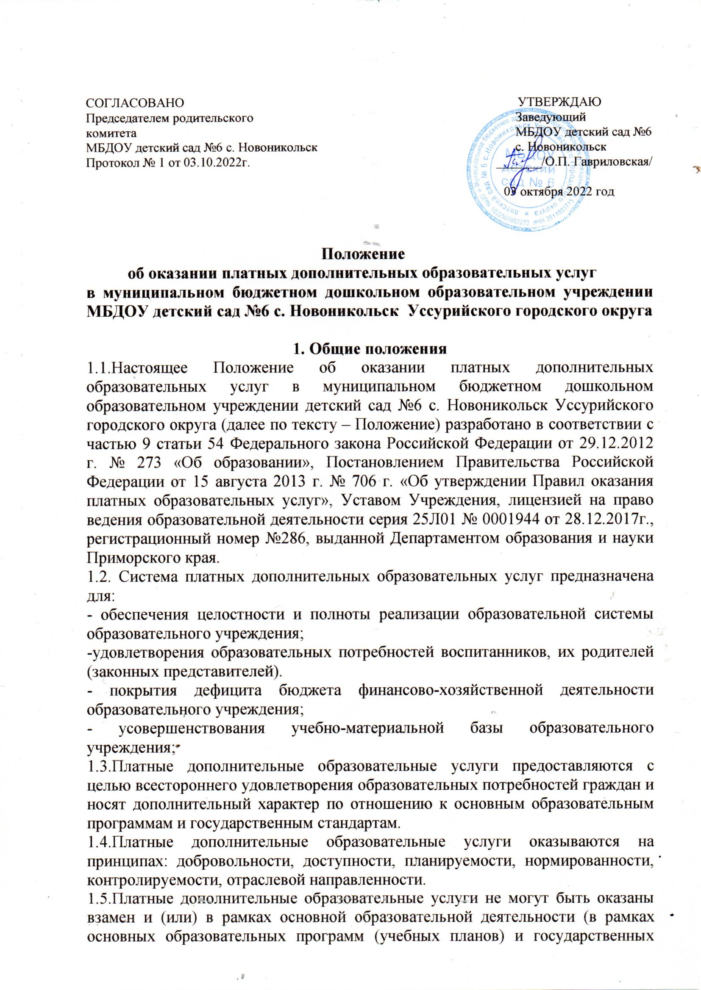
образовательных стандартов), финансируемой за счет бюджетных ассигнований федерального бюджета, бюджетов субъектов Российской Федерации, местных бюджетов.
1.6.Платные дополнительные образовательные услуги оказываются физическим и юридическим лицам (Заказчикам, Потребителям) на договорной основе, предполагают использование муниципального имущества по оказанию услуг дополнительно к основной деятельности, оплачиваемой из бюджета по утвержденному перечню услуг.
1.7.Требования к содержанию платных образовательных дополнительных программ определяются по соглашению сторон и могут быть выше, чем предусмотрено государственными образовательными стандартами.
1.8. ДОУ («исполнитель») обязано обеспечить оказание платных дополнительных образовательных услуг в полном объеме в соответствии с условиями договора об оказании платных дополнительных образовательных услуг.
1.9.Перечень предоставляемых образовательными учреждениями платных дополнительных образовательных услуг утверждается приказом руководителя учреждения, прейскурант цен на платные дополнительные услуги утверждается постановлением администрации муниципального образования города Уссурийска.

2. Перечень платных дополнительных образовательных услуг
2.1.Платные дополнительные образовательные услуги могут быть обучающие, развивающие, организационные.
2.2. К обучающим и развивающим платным дополнительным образовательным услугам в ДОУ относятся:
- обучение иностранному языку,
- занятия хореографией, ритмикой,
- занятия углубленной подготовке детей к школе,
- детское музыкально-театральное творчество,
- этика и культура речи,
- обучение пению.
2.3. К платным дополнительным образовательным услугам не относится: факультативные, индивидуальные и групповые занятия при реализации основных общеобразовательных программам;
2.4. Платные дополнительные образовательные услуги предоставляются после окончания занятий, за рамками основного образовательного процесса. Программы, на основе которых оказываются платные дополнительные образовательные услуги, утверждаются учреждением в установленном законодательством Российской Федерации порядке.
2.5. Платные дополнительные образовательные услуги оказываются ДОУ на своей площади с использованием оборудования, инвентаря учреждения. ДОУ обязано создать условия для оказания платных дополнительных образовательных услуг с учетом требований по охране труда и безопасности здоровья воспитанников.
2.6. Исполнитель обязано обеспечить наглядность и доступность (стенды, уголки и т.п.) для всех участников образовательного процесса (родителей, воспитанников, педагогов) к следующей информации:
- условия предоставления платных дополнительных образовательных услуг;
- уровень и направленность реализуемых дополнительных образовательных программ, формы и сроки их освоения:
- размер оплаты за предоставляемые услуги;
- нормативные акты, регламентирующие порядок и условия предоставления услуг.
2.7. Платные дополнительные образовательные услуги оказываются в соответствии с учебными планами и программами, утвержденными заведующим образовательного учреждения.
2.8. Режим занятий (работы) устанавливается Исполнитель самостоятельно.
2.9. Платные дополнительные образовательные услуги оказываются на условиях, определенных в договоре между образовательным учреждением и Заказчиком (Потребителем) услуг. Заказчиками (Потребителями) услуг могут быть родители (законные представители) обучающегося, воспитанника или третьи лица (в том числе юридические), указанные родителями. Договор заключается в двух экземплярах, один из которых остается у Заказчика (Потребителя) услуги.
2.10. За неисполнение либо ненадлежащее исполнение обязательств по договору Исполнитель и Заказчик (Потребитель) несут ответственность, предусмотренную договором и законодательством Российской Федерации.
2.11. При обнаружении недостатков оказания платных дополнительных образовательных услуг, в том числе оказания их не в полном объеме, предусмотренном образовательными программами и учебными планами, Заказчик (Потребитель) вправе по своему выбору потребовать:
- безвозмездного оказания платных дополнительных образовательных услуг, в том числе оказания услуг в полном объеме в соответствии с образовательными программами, учебными планами и договором;
- возмещения понесенных им расходов по устранению недостатков оказанных платных дополнительных образовательных услуг своими силами или третьими лицами.
- заказчик (Потребитель) вправе расторгнуть договор и потребовать полного возмещения убытков, если в установленный договором срок недостатки оказанных платных дополнительных образовательных услуг не устранены Исполнителем.
2.12. Если Исполнитель своевременно не приступил к оказанию образовательных услуг или если во время оказания платных дополнительных образовательных услуг стало очевидным, что оно не будет осуществлено в срок, а также в случае просрочки оказания платных дополнительных образовательных услуг Заказчик (Потребитель) вправе по своему выбору:
- назначить Исполнителю новый срок, в течение которого Исполнитель должен приступить к оказанию платной дополнительной образовательной услуги и (или) закончить оказание этих услуг;
- поручить оказать платные дополнительные образовательные услуги третьим лицам за цену, определенную заключенным с Исполнителем договором, и потребовать от Исполнителя возмещения понесенных расходов;
- расторгнуть договор.
- заказчик (Потребитель) вправе потребовать полного возмещения убытков, причиненных ему в связи с нарушением сроков начала и (или) окончания оказания платных дополнительных образовательных услуг.

3. Условия и порядок оказания платных дополнительных образовательных услуг
3.1. Для ведения деятельности по оказанию платных услуг ДОУ необходимо:
- изучить спрос в дополнительных услугах и определить предполагаемый контингент детей;
- создать условия для предоставления платных услуг в соответствии с действующими правилами и нормами по охране и безопасности здоровья детей;
- обеспечить Потребителей бесплатной, доступной и достоверной информацией, включающей в себя сведения о местонахождении ДОУ, режиме работы, перечне платных услуг с указанием их стоимости, условиями предоставления и получения услуг, включая сведения о льготах, которые ДОУ вправе устанавливать для отдельных категорий Потребителей, с калькуляции в целом и в расчете на одного получателя;
- ознакомить Потребителей с нормативными актами, регламентирующими порядок и условия предоставления платных услуг;
- обеспечить кадровый состав и оформить договоры. Для выполнения работ по оказанию платных услуг могут привлекаться как основные сотрудники образовательного учреждения, так и специалисты из других организаций, на договорной основе без соблюдения условий оплаты труда, установленных локальными актами ДОУ. Оплата труда привлеченных специалистов осуществляется согласно договора;
- издать приказ руководителя ДОУ об организации конкретных дополнительных платных услуг в ДОУ;
- утвердить:
- Положение о порядке предоставления платных услуг в ДОУ;
- дополнительные образовательные программы на каждый вид платной образовательной услуги;
- учебный, календарно-тематический план;
расписание кружков, секций, график работы специалистов;
- форму договора с потребителями услуги;
- оформить договор с Заказчиком (Потребителем) на оказание платных дополнительных образовательных услуг.
3.2.Платные дополнительные образовательные услуги оказываются образовательным учреждением при наличии:
- лицензии на образовательную деятельность;
- образовательных программ;
- договоров на оказание платных дополнительных образовательных услуг, заключенных с Заказчиком (Потребителем).

4. Порядок получения средств от оказания платных дополнительных услуг и их расходование
4.1. Стоимость платной услуги устанавливается в соответствии с калькуляцией.
4.2.Тарифы на платные услуги, оказываемые ДОУ, утверждаются постановлением администрации УГО.
4.3. Нормативы расходования денежных средств от платных услуг определяются руководителем ДОУ.
4.4. Оплата за предоставляемые Исполнителем услуги производится Потребителем ежемесячно в порядке и в срок, обозначенные договором.
4.5. Сбор средств, получаемых за предоставление платных услуг должен производиться только через учреждение банка. Сбор наличных денежных средств за оказание платных услуг не допускается.
4.6. Финансовые средства, полученные от оказания платных услуг, аккумулируются на внебюджетном счете ДОУ. После уплаты налогов в соответствии с действующим законодательством, могут направляться на расходы, связанные с уставной деятельностью ДОУ.
4.8. ДОУ вправе по своему усмотрению расходовать средства, полученные от оказания платных услуг, в соответствии с Планом ФХД на:
- оплату и стимулирование труда работников;
- развитие и совершенствование образовательного процесса;
- развитие материальной базы учреждения.
- расходы, связанные с уставной деятельностью ДОУ: госпошлину
- оплату коммунальных услуг не менее 10% от общей стоимости платной услуги,
- иные расходы.

5. Ответственность сторон
5.1. Ответственность ДОУ при оказании платных услуг:
Перед заказчиками услуг — детьми, родителями (законными представителями), ДОУ несет ответственность, согласно действующему гражданскому законодательству:
-за неисполнение обязательств в полном объеме (по количеству часов и по реализации учебной программы, указанной в договоре) и качество, заявленное ДОУ в договоре на оказание платных услуг;
-за невыполнение образовательной программы в указанные в договоре сроки;
-за жизнь и здоровье детей во время оказания платных услуг в ДОУ;
-за безопасные условия при организации образовательного процесса;
-за нарушение прав и свобод обучающихся, воспитанников и работников образовательного учреждения;
-за иные действия, предусмотренные законодательством Российской Федерации.
5.2. Кроме ответственности перед заказчиками, ДОУ несет ответственность за:
-нецелевое расходование финансовых средств;
-несвоевременное и не правильное начисление и уплату налогов;
- не соблюдение требований по охране труда.
5.3. Персональную ответственность за деятельность ДОУ по предоставлению платных услуг несет руководитель ДОУ.
5.4. Потребитель несет ответственность за неисполнение или ненадлежащее исполнение обязательств по договору.

